Введение.
Литвиновский СДК находится на территории Литвиновского сельского поселения. Литвиновское сельское поселение расположено в центральной части Белокалитвинского района и граничит: на севере – с Ильинским с\п., на востоке – с Шолоховским поселением, на юге – с Рудаковским с\п., на западе – с Каменским районом. Расстояние до районного административного центра составляет 53км.
Литвиновский СДК является головным структурным подразделением МБУК Литвиновская КС.
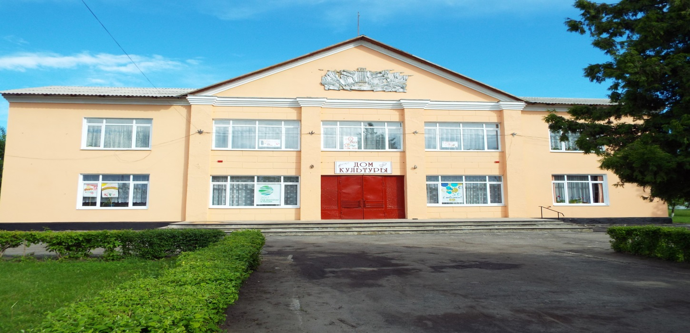
В СДК работает 12 человек, из них 7 человек – основные, 2 человека – внешние совместители, 5- человек работают по гражданско-правовому договору.
Литвиновский СДК | ставка
директор | 1,00
художественный руководитель | 1,00
хормейстер 1 категории | 1,00
аккомпаниатор 2 категории | 1,00
руководитель кружка | 0,75
художник | 0,50
звукооператор 2 категории | 1,00
кассир билетный | 1,00
В селе Литвиновка проживает 1596 человека, т.к. в селе нет работы, то многие жители разъехалась по городам. Но мы проводим работу среди оставшегося населения это:
Население | человек
учащиеся школы | 175
дети дошкольного возраста | 62
пенсионеры | 651
инвалиды | 147
молодежь | 256
работающее население | 587
многодетные семьи | 54

Мы уже давно работаем с такими трудовыми коллективами, как:
предприятия | человек
СРО№1(дом престарелых) | 35
ЦСО(социальные работники ) | 60
Участковая больница | 28
ООО «Пузанов и К» (с/х работники) | 80
Отделение почты | 10
Электросети | 10
Магазины | 42
Пожарная часть № 202 | 11
Школа | 28

В здании СДК имеется 4комнаты, где проходят репетиции клубных формирований, зрительный зал на 500 человек, большое фойе, где тоже проводятся мероприятия и репетиции. На улице возле СДК имеются 3 площадки, на которых проводятся массовые мероприятия. Здание требует капитального ремонта, замены электропроводки.

МЕРОПРИЯТИЯ ПО ПАТРИОТИЧЕСКОМУ ВОСПИТАНИЮ ГРАЖДАН.
В СДК ведется работа по патриотическому воспитанию детей, подростков и молодежи. В эту работу входят вечера-встречи с ветеранами, войнами-интернационалистами, казаками, вечера, посвященные символике России, области, района, диспуты, беседы. Ведем работу с ребятами из клубов по поиску информации о ветеранах, об учениках военных лет. Ведем летопись села.
В СДК проводятся государственные и общественно – значимые праздники и даты, которые отмечаются ежегодно.
Так, например, ежегодная Всероссийская акция «Блокадный хлеб» работники СДК одеваются в одежду военных лет, чтобы воссоздать ту обстановку, рассказывают о блокаде Ленинграда, раздают листовки с историческими фактами и предлагают угоститься блокадной нормой хлеба.
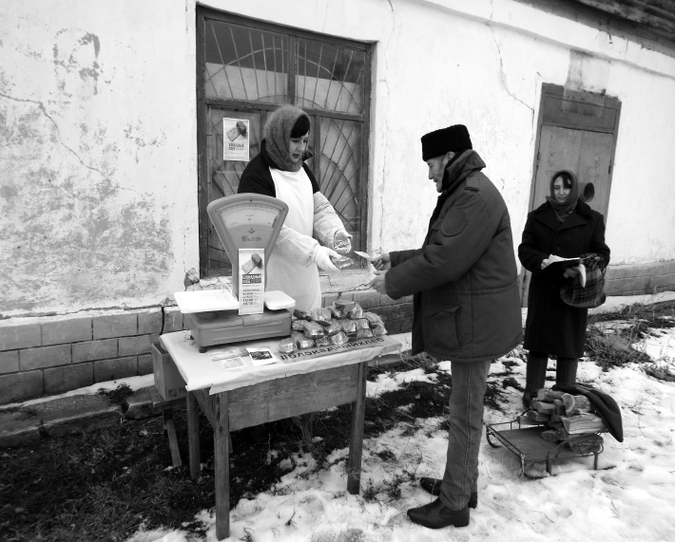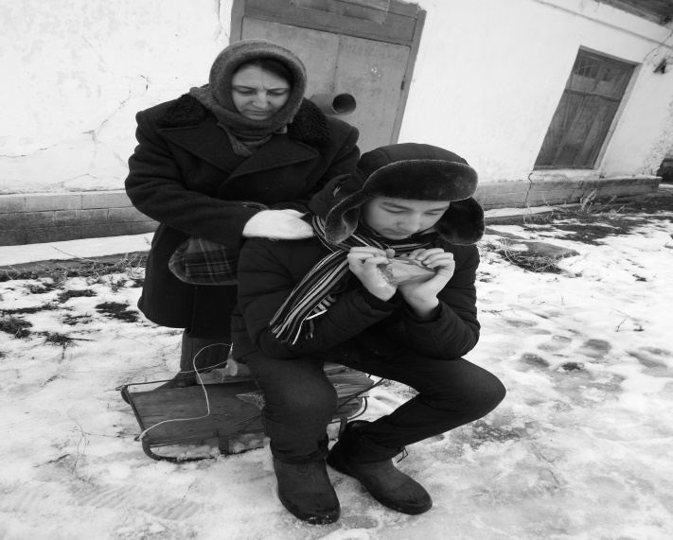
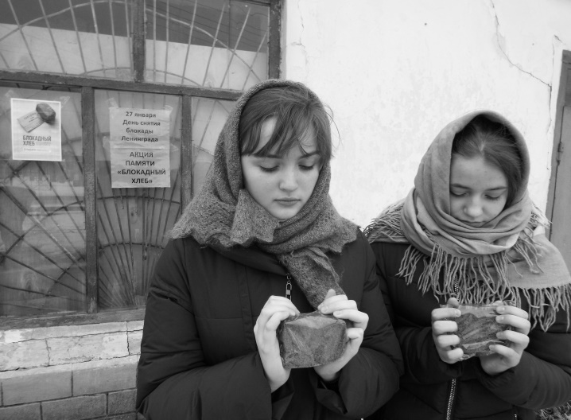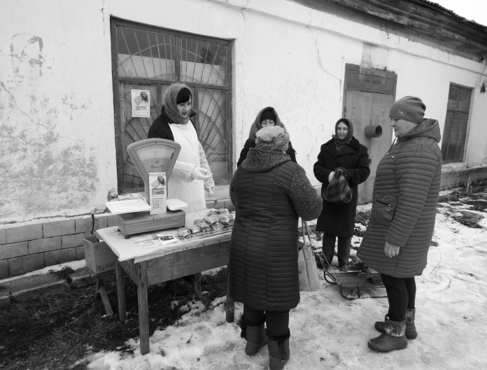
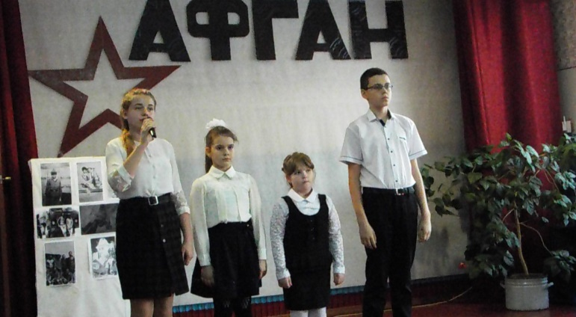
Ежегодно отмечается День вывода советских войск из Афганистана. На встречу приглашаем воинов-интернационалистов, они рассказывают о годах своей службы. Проводим для них концерты. Показываем подрастающему поколению фильмы о том времени.
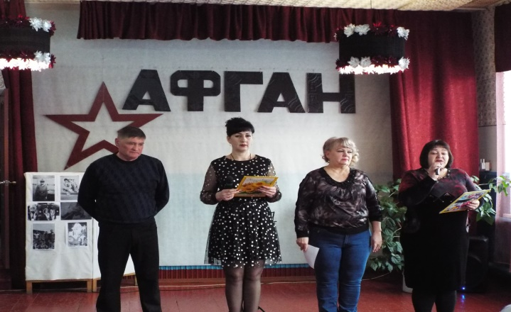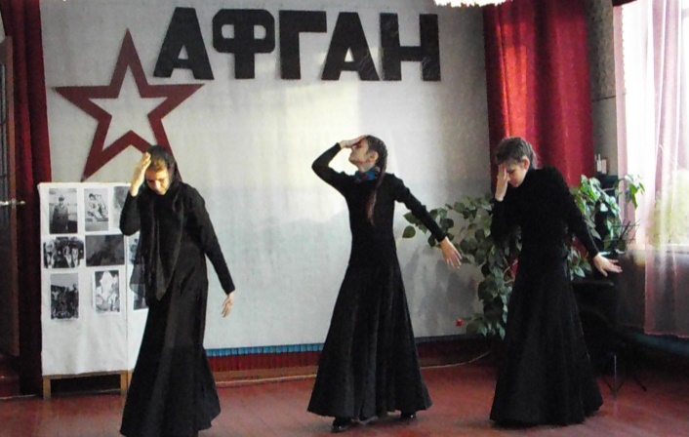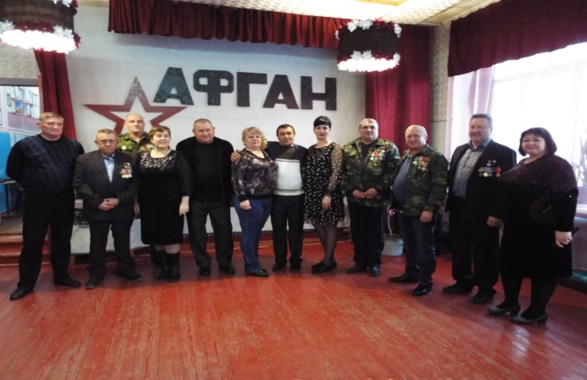

9 мая – День Победы. Этот праздник всегда оставляет свой след в сердцах людей. Праздновать эту дату мы начинаем с 6 мая. Проводим акции «Георгиевская ленточка», «Ветеран живет рядом» и «Поздравительная открытка». Так как было тяжёлое положение в связи с пандемией, то ленточки мы разместили в общественных местах, чтобы люди сами могли взять их в память о погибших и живых ветеранах.
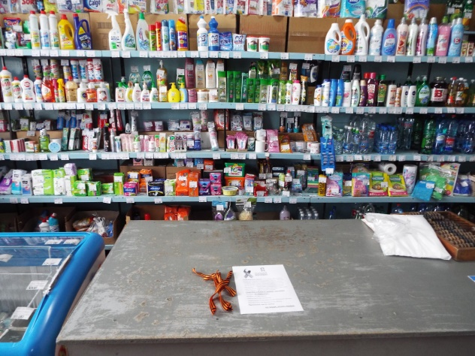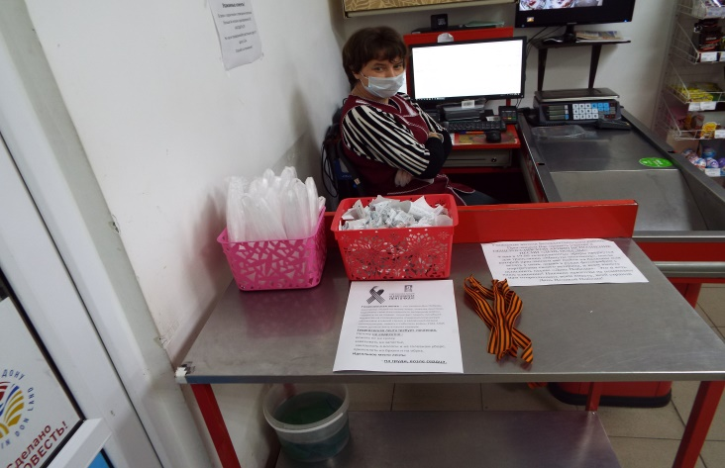
9 мая был проведен митинг и возложены цветы (с соблюдением всех санитарно-эпидемиологических мер). Целый день на улице звучала музыка военных лет.
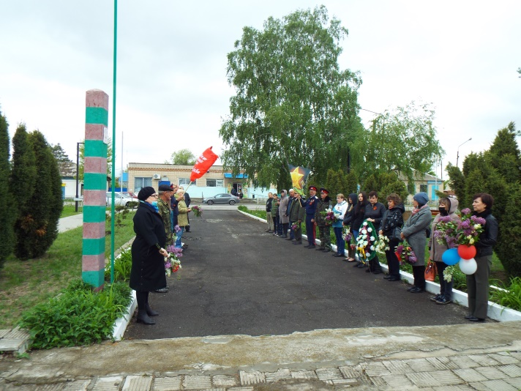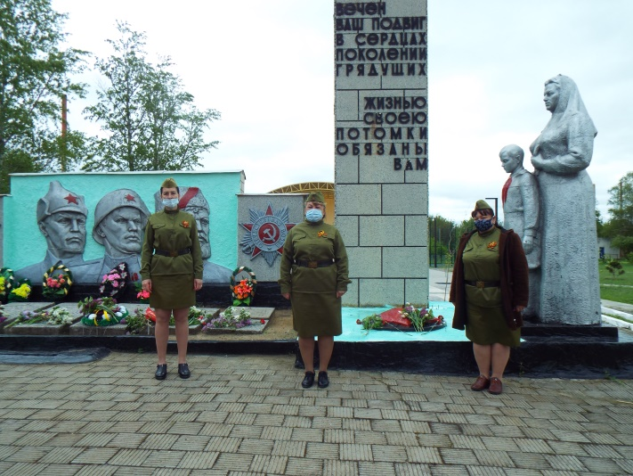
В фойе все желающие могли сфотографироваться в фотозоне.
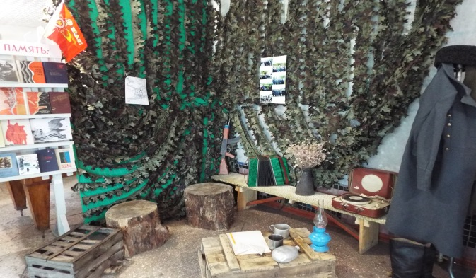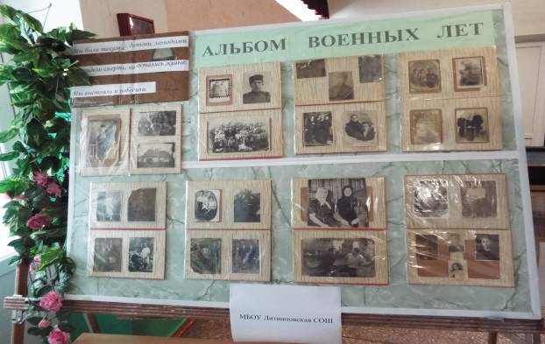
Вечером провели акцию «Зажги свечу памяти». Эта акция уже стала ежегодной и все ее ждут, чтобы почтить минутой молчания и зажжёнными свечами память о погибших героях Великой отечественной войны. В этом году мы не делали акцию массово из-за пандемии, но люди сами шли по одному человеку и ставили свечи на мемориал.
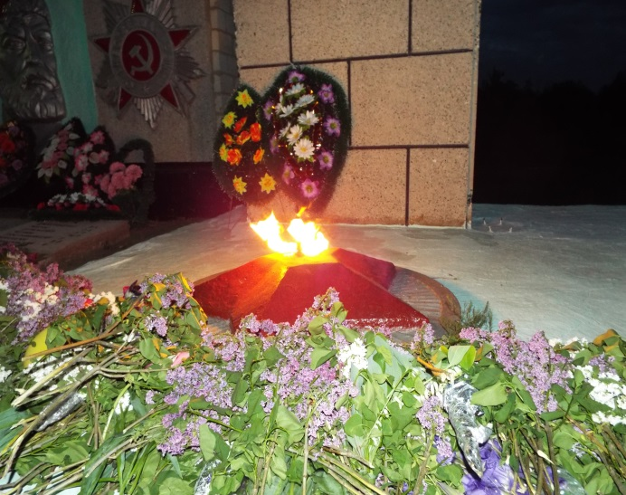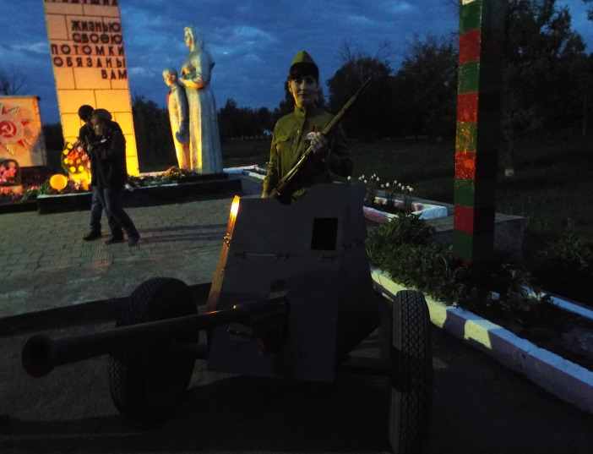
Проведена Всероссийская акция «Цветы Памяти» по всей стране в честь окончания Второй мировой войны спускают на воду или возлагают к мемориалам цветы, перевязанные красно-желто-белой лентой, символом дальневосточной Победы.
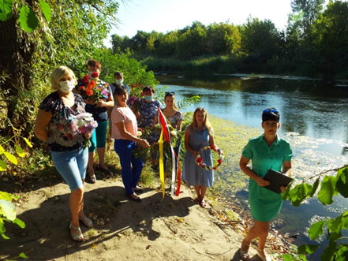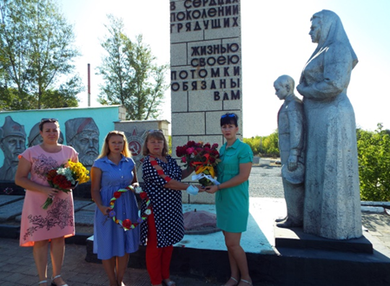
День России провели фото акцией «Цвета моей России»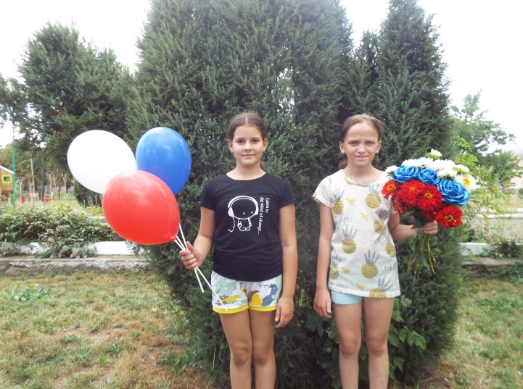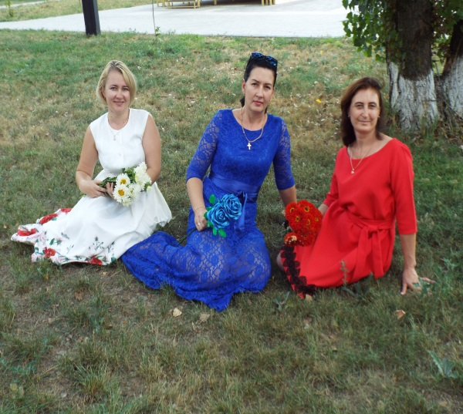
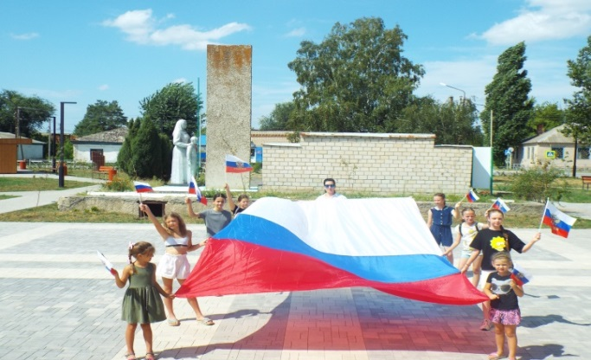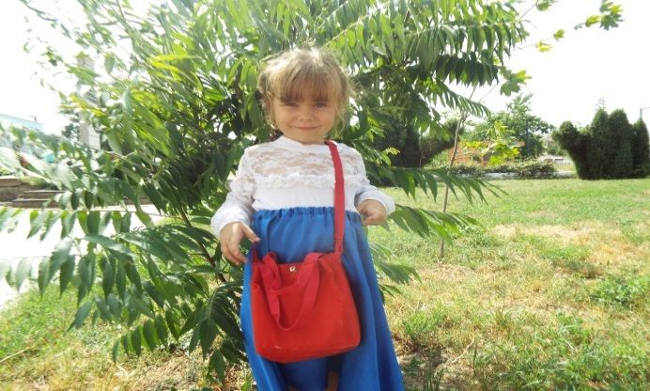
Не забываем мы проводить народные праздники. Самый любимый у жителей народный праздник Масленица. Праздник проводили в онлайн формате
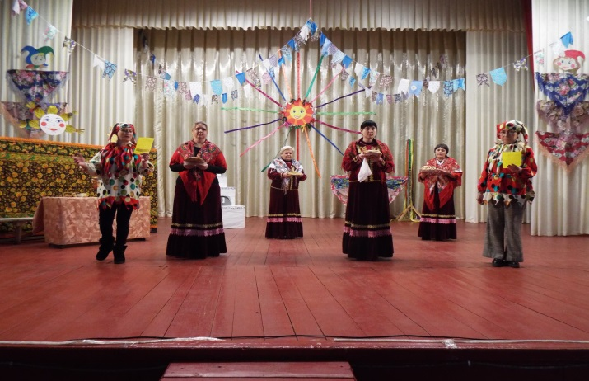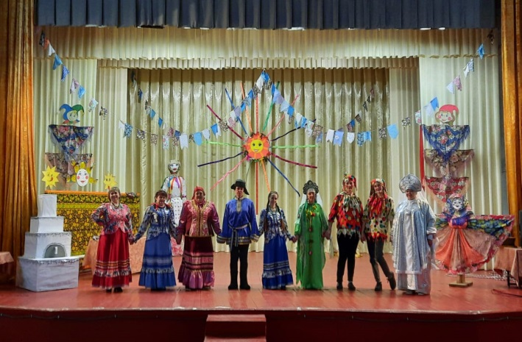

Ежегодно проводим мероприятия в дни пограничников и ВДВ. Поздравляем их песнями и стихами.
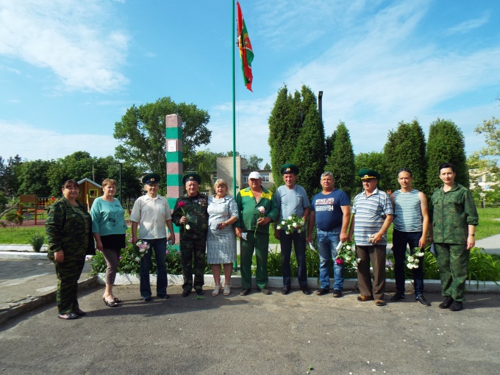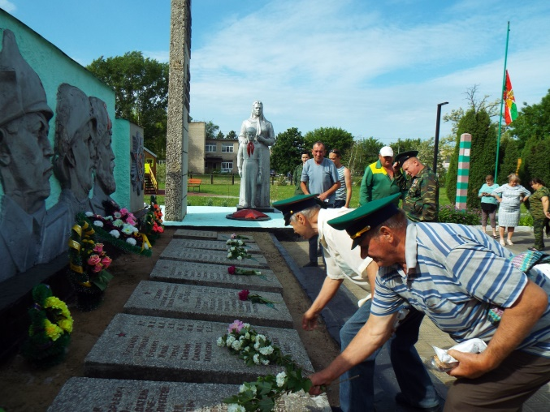
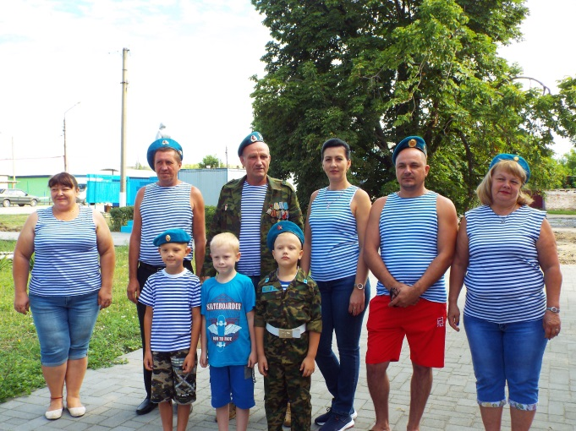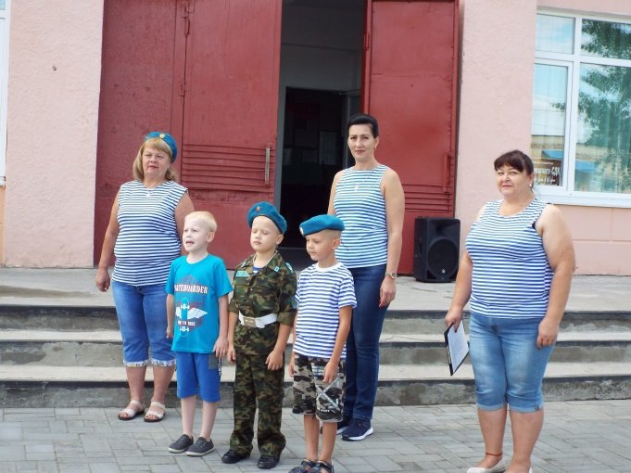
Ведем и краеведческую работу. С ребятами продолжаем работу над альбомами «Боевая слава села», «Труженики села», «Войны – интернационалисты», собираем материалы о казаках села, ведем поиск старинных вещей для музея при СДК.
МЕРОПРИЯТИЯ ПО ФОРМИРОВАНИЮ ЗДОРОВОГО ОБРАЗА ЖИЗНИ.
Ведем работу по формированию здорового образа жизни. Наши мероприятия направлены на улучшение здоровья детей и подростков, на борьбу против курения, алкоголя, наркомании. Мероприятия мы проводим разными формами: беседы, диспуты, экологические акции, тематические вечера, спортивные праздники и игры, вечера встречи. Разрабатываем и раздаем жителям листовки и буклеты.
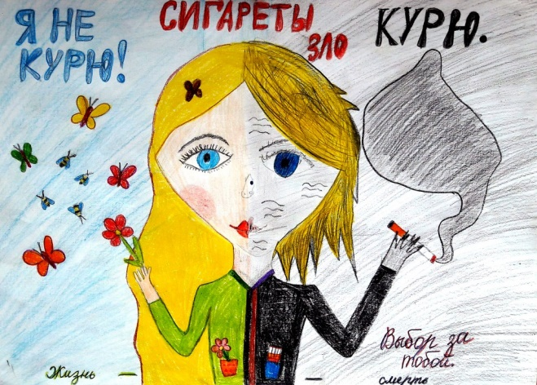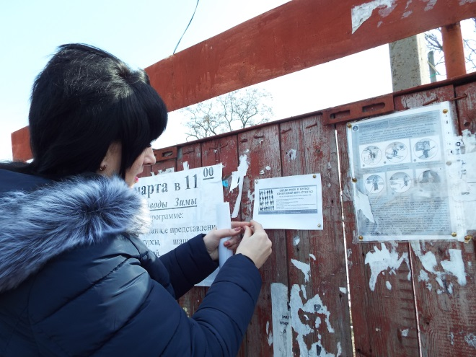
В проведении таких мероприятий нам помогают медицинские работники, участковый и учителя физической культуры. Прививаем любовь к спорту, устраивая спортивные соревнования и праздники. Проводим спорт-час.
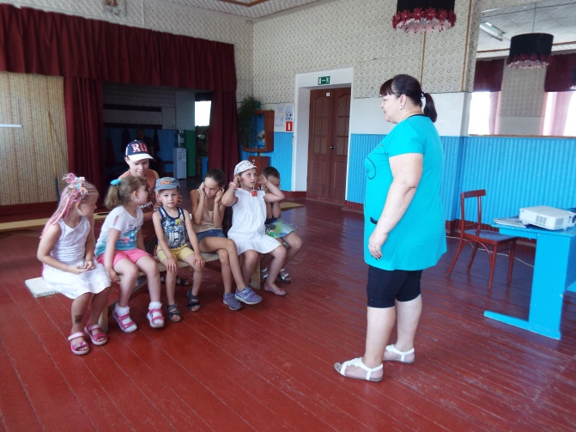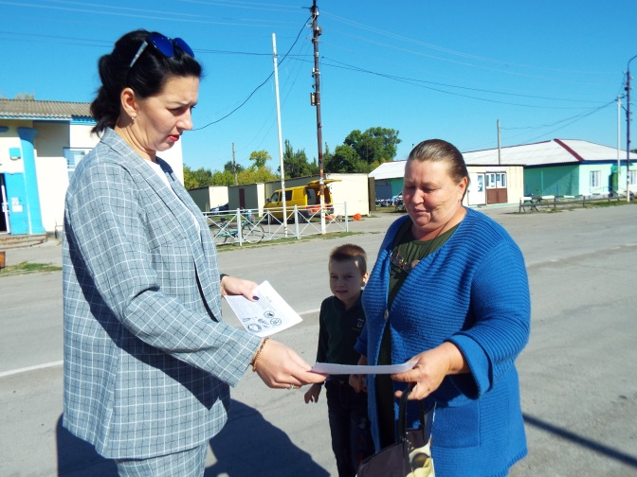
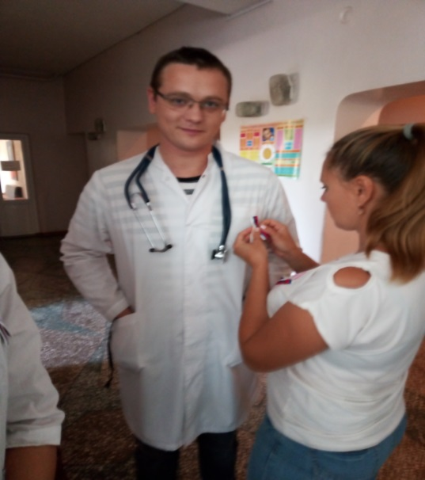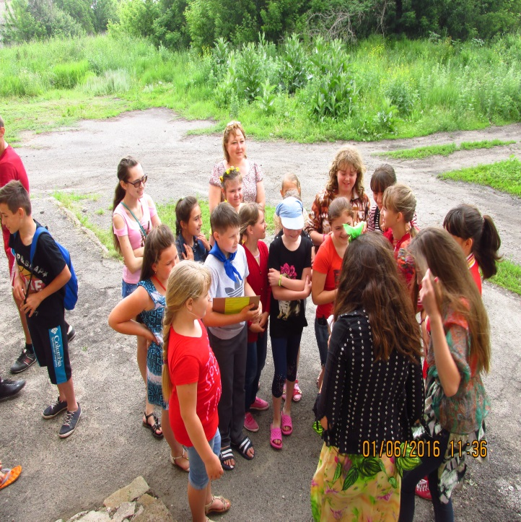
Проводя работу по пропаганде наркомании, курения и алкоголизма мы зачитываем статистику не только по стране, но и по нашему району. Играем с подростками в игры-ситуации. Ребятам дается ситуация и они должны сами найти выход из нее. Это их любимое мероприятие. Принимаем ежегодно участие в антинаркотических акциях.
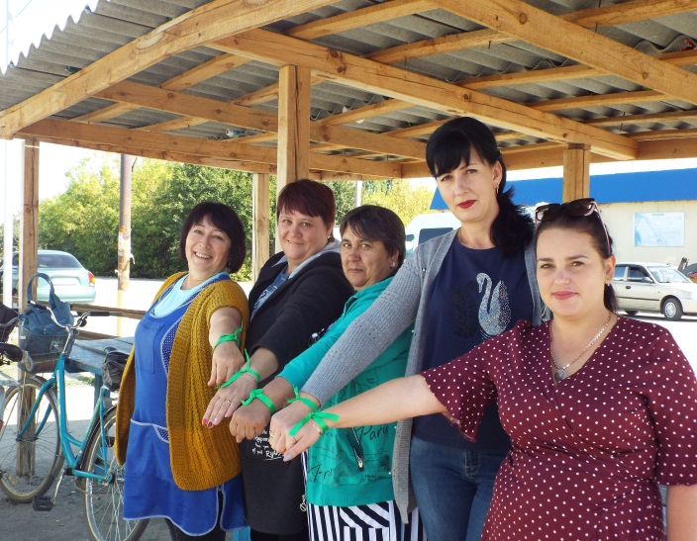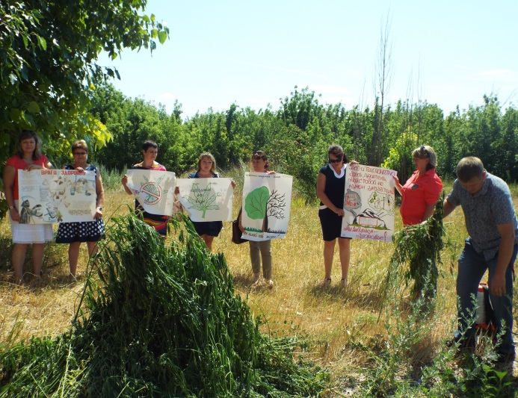
Много бесед и встреч проводим по правовым вопросам. Объясняем ребятам и молодежи, что такое преступления и наказания за них. В СДК была проведена онлайн выставка плакатов «Мы выбираем здоровый образ жизни». Приняли участие в районном конкурсе «Оборви нить», заняли первое место в номинации «Видеоролик». В онлайн формате запускали антинаркотические видеоролики . Организовывали показы фильмов для детей и подростков о вредных привычках.
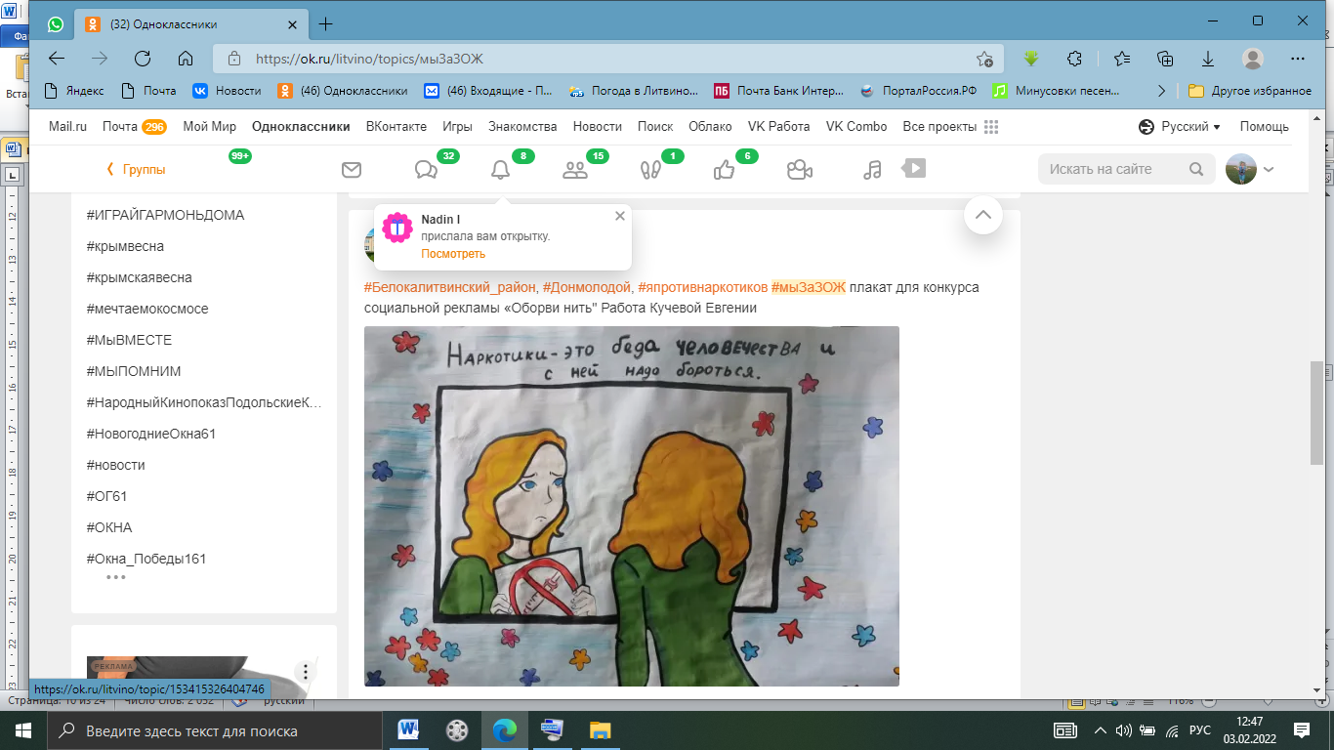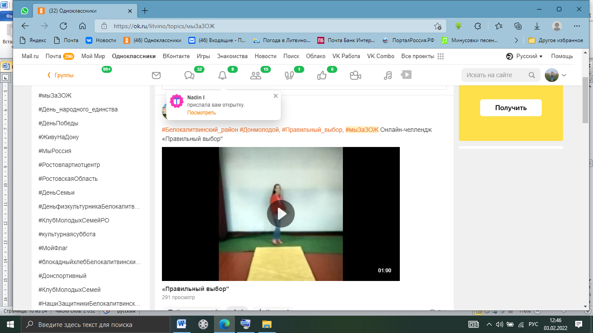
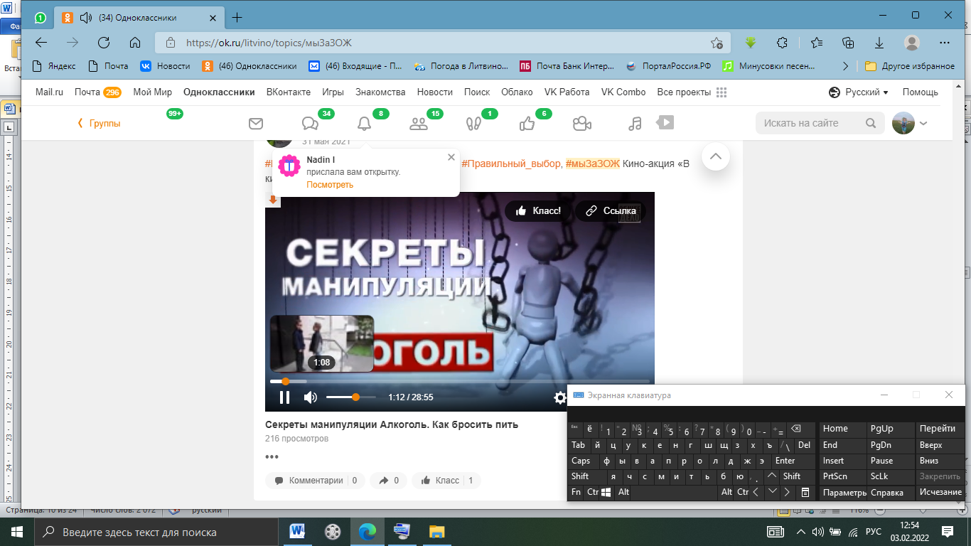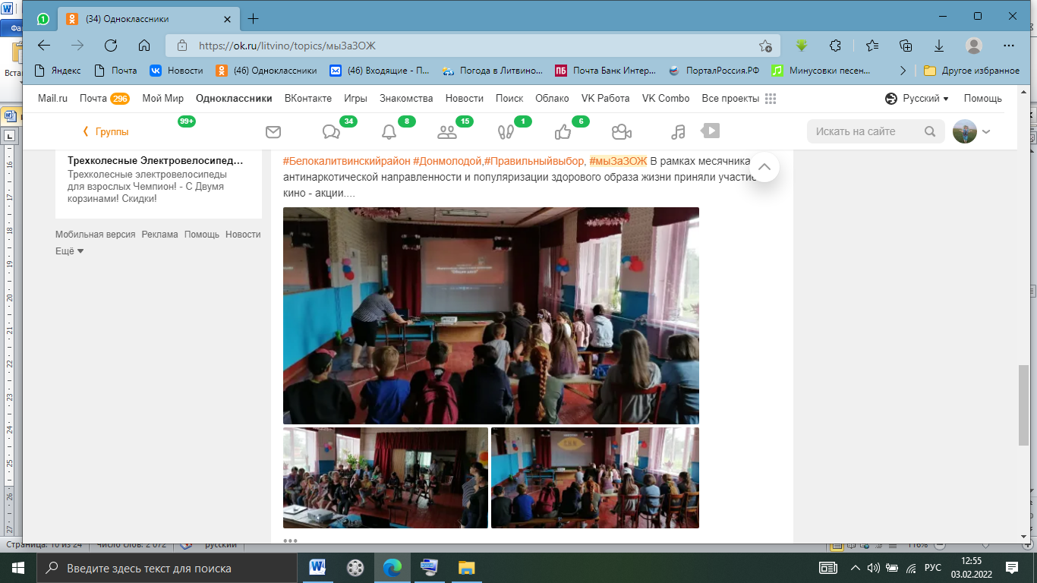
Прививаем ребятам любовь к природе. Воспитываем в них чувство ответственности за окружающую среду.
Уже ежегодно мы проводим акцию «Нашим рекам и озерам – чистые берега!». Регулярно проводим субботники.
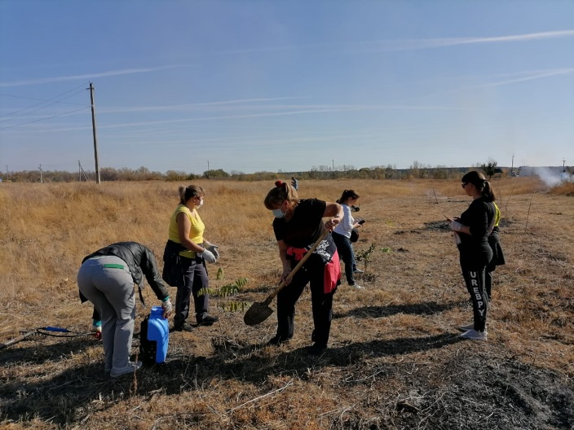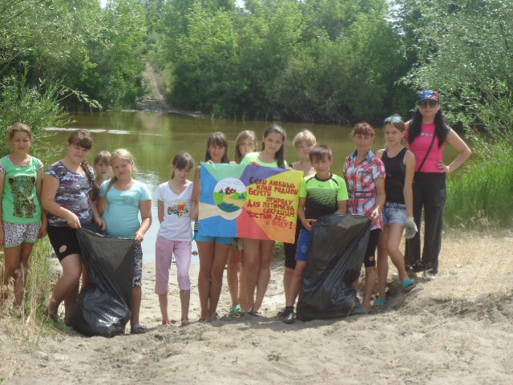
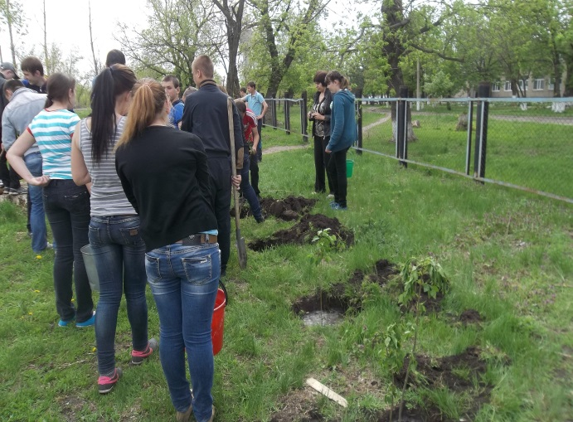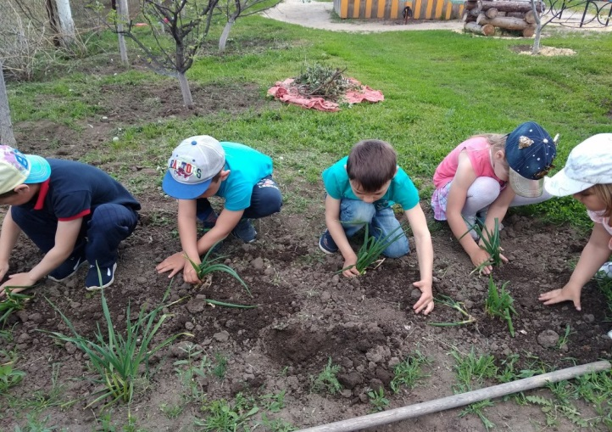

МЕРОПРИЯТИЯ ПО РАБОТЕ С ДЕТЬМИ.
Для детей при СДК работают кружки и клубы, проводятся вечера-отдыха, посиделки, вечера-встречи, вечера-рассказы, детские игровые дискотеки.
Ведем работу и с ребятами из неблагополучных семей, с ребятами, побывавшими на заседаниях комитета по делам несовершеннолетних. Для них проводим беседы, встречи и диспуты. Стараемся вовлечь таких детей в кружки.
Проводится много мероприятий совместно со школой и д\садом. Дети с удовольствием принимают участие в ставших уже привычными выставках рисунков. Мы их проводим почти к каждому празднику.
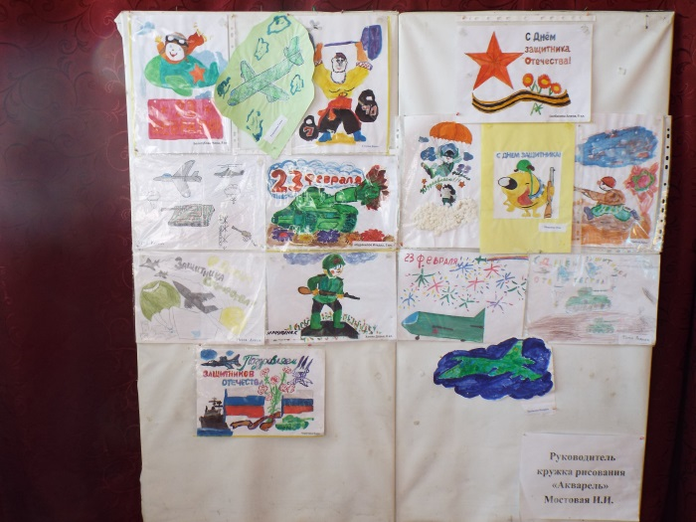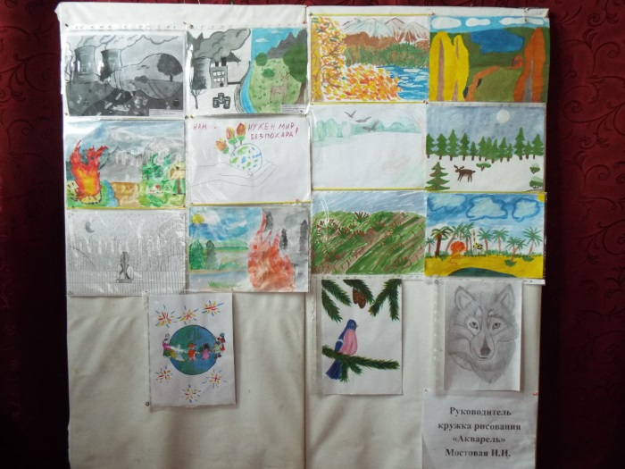
Наши дети принимают участие в конкурсах.
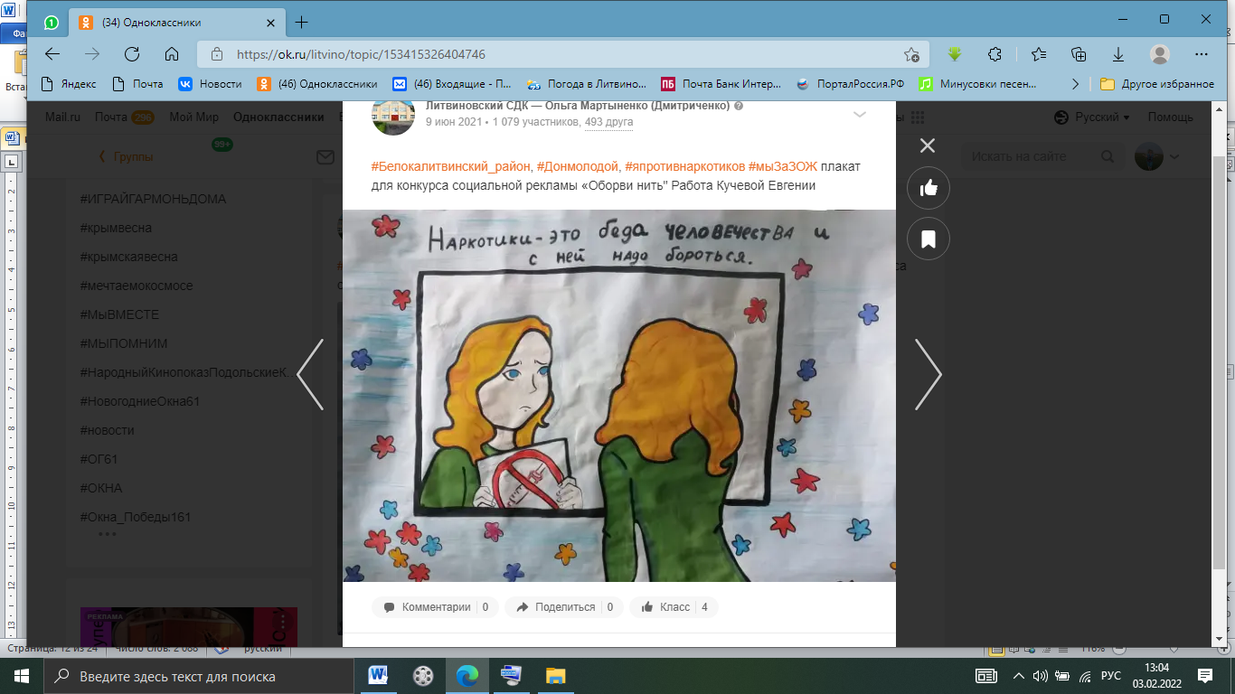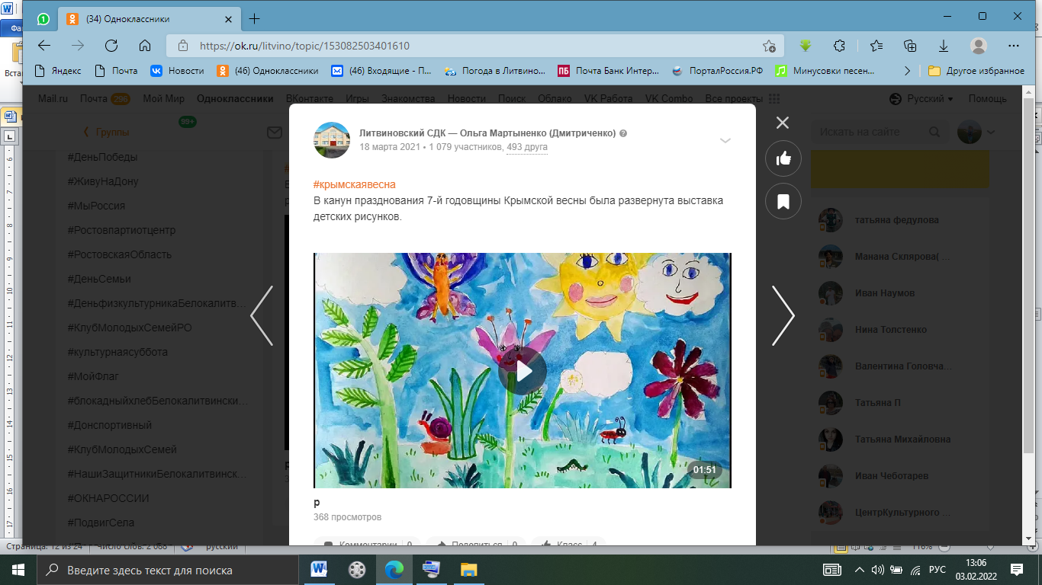
У нас работает детская музыкальная гостиная. Здесь ребята показывают музыкальные постановки-сказки, пьесы, поют песни, показывают танцы и номера-шутки.
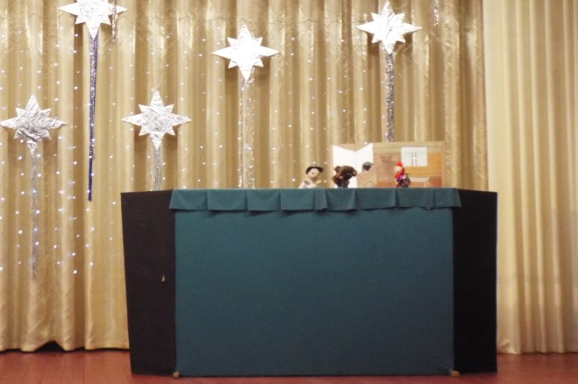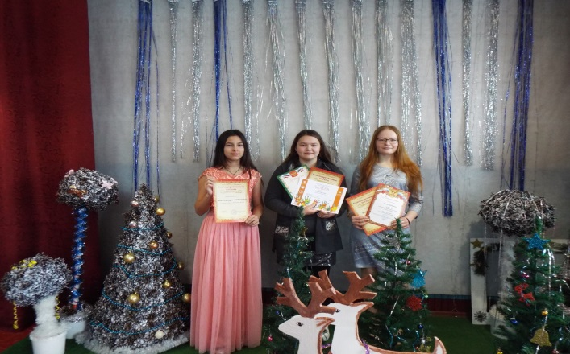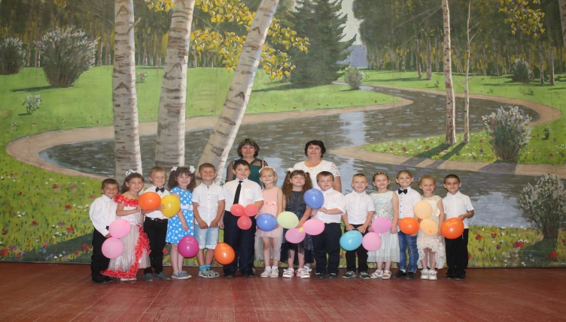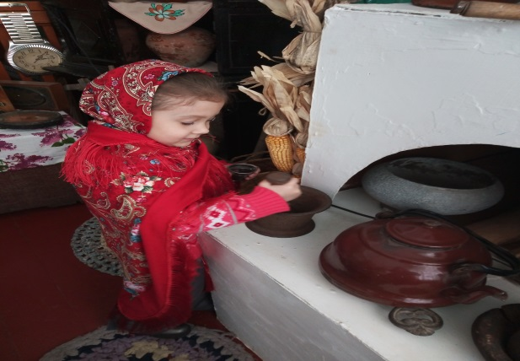

МЕРОПРИЯТИЯ ПО РАБОТЕ С МОЛОДЕЖЬЮ.
Ведем работу по профориентации молодежи. Организуем встречи с рабочими разных профессий, приглашаем представителей из разных учебных заведений города и района.
Для молодежи мы проводим вечера отдыха, тематические вечера, тематические дискотеки, игровые программы.
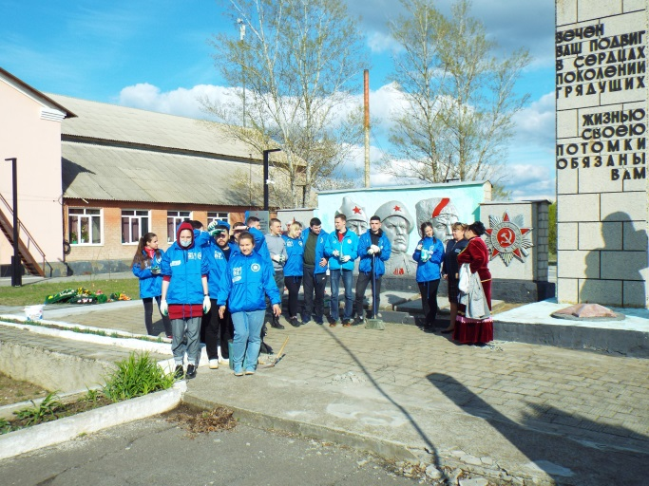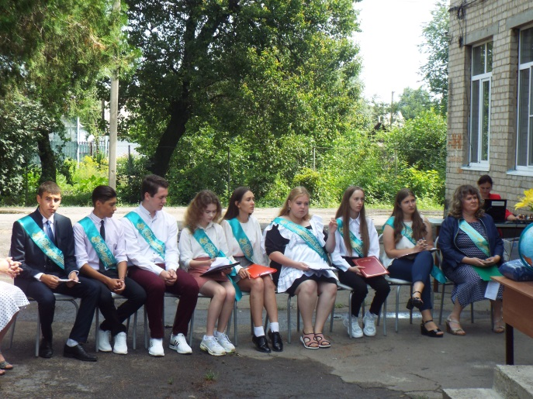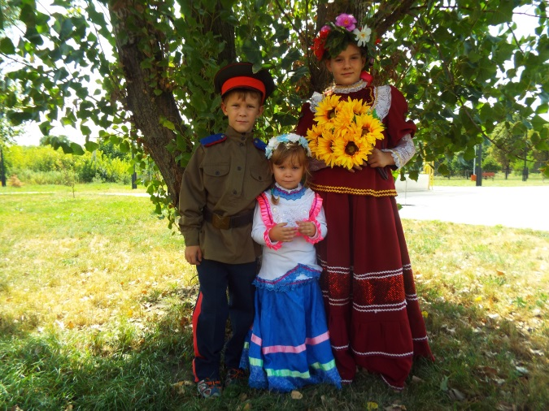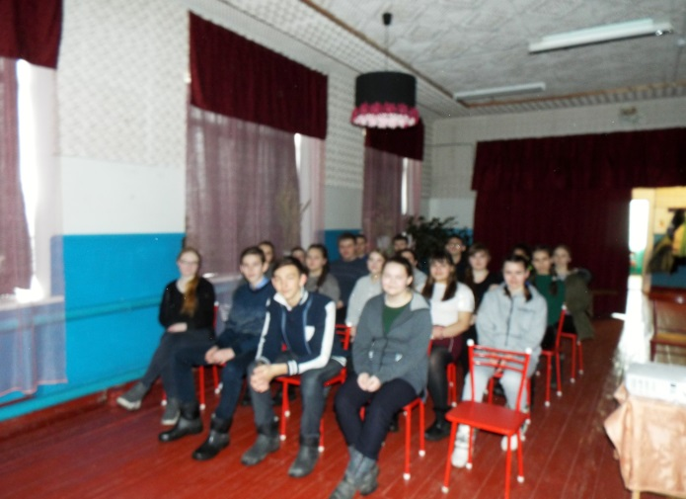
В этом году мы проводили больше спортивных мероприятий,чем развлекательных. Молодежь соревновалась в таких играх как: футбол, шахматы, шашки, нарды .
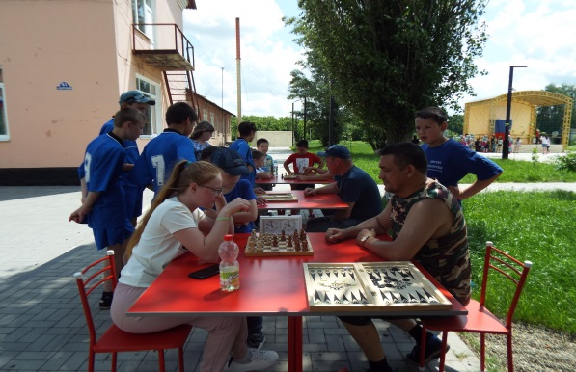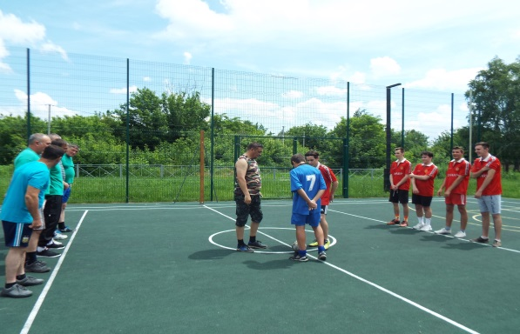
МЕРОПРИЯТИЯ ПО РАБОТЕ С СОЦИАЛЬНО НЕЗАЩИЩЕННЫМИ КАТЕГОРИЯМИ НАСЕЛЕНИЯ.
На протяжении многих лет наш СДК сотрудничает с СРО№1(Дом престарелых), мы выступаем в отделении с концертной программой, проводим для них час Музыкотерапии, приходим вместе с детьми-участниками самодеятельности, которые поют, читают стихи и танцуют.
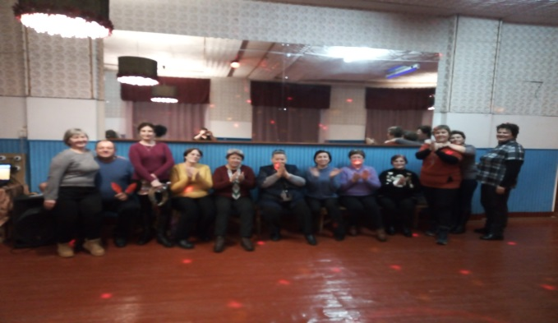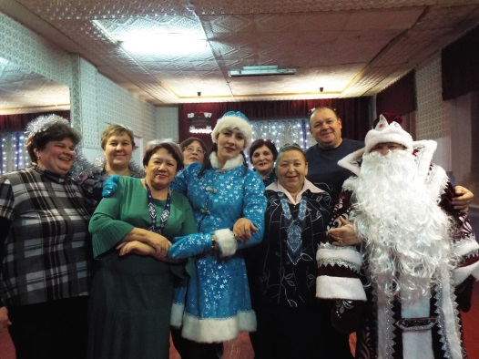
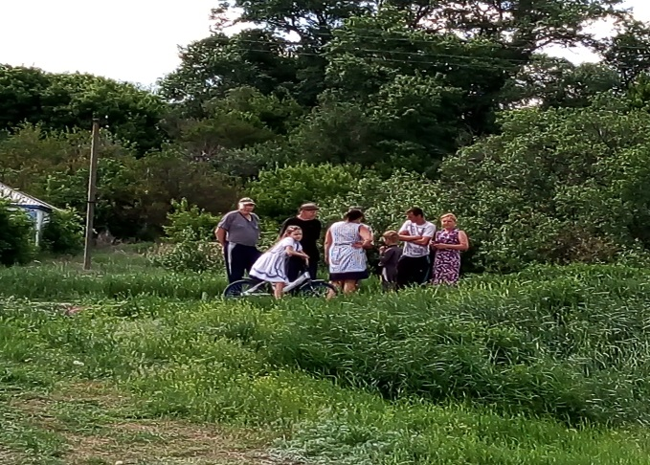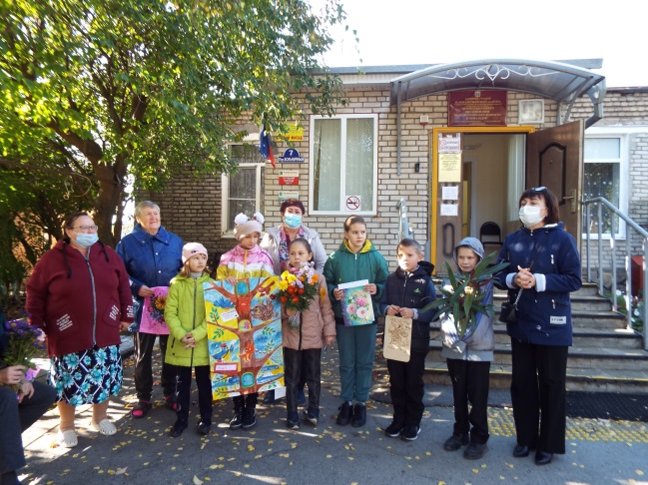

Для пожилых людей у нас работает клуб «Казачий круг». В этом году встреч было очень мало, но мы занимались волонтерской работой: приносили продукты, книги, проводили занятия онлайн и т.п.
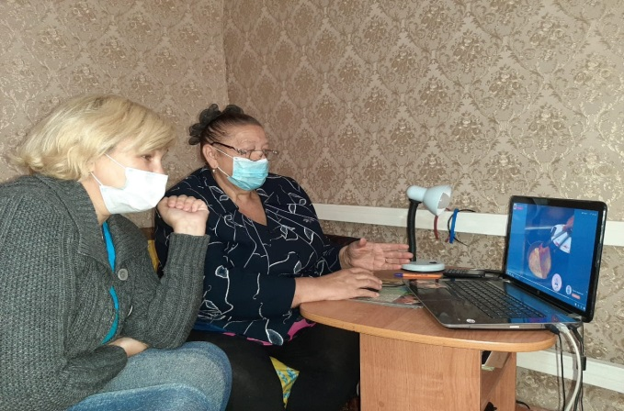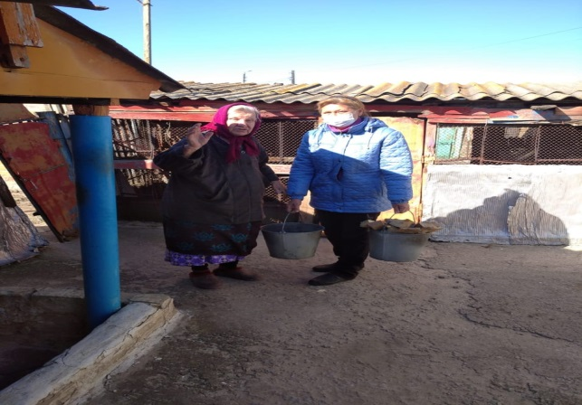
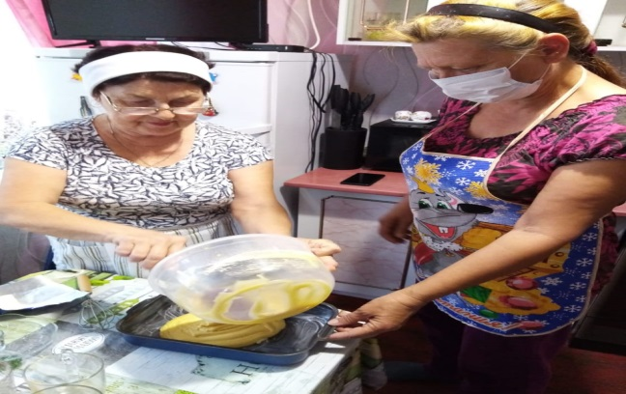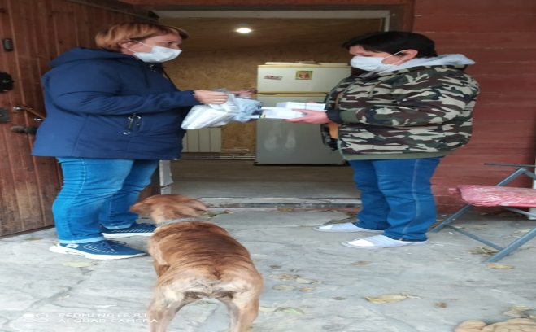
В наших клубных формированиях, клубах и любительских объединениях есть инвалиды. Например, в танцевальном кружке – 3 девочки (сахарный диабет, аллергия, сердце), в театральном кружке – 2 ребенка с психическими отклонениями, присутствуют они в кружках и клубах для пожилых.
МЕРОПРИЯТИЯ ПО РАБОТЕ С СЕМЬЕЙ.
Мы ведем большую работу по организации отдыха всей семьей. Это вечера-отдыха, спортивные праздники, интеллектуальные игры, конкурсные программы, в этом году ввели в свою работу выставки семейных работ по рукоделию, рисунков и плакатов.
Ежегодно чествуем семейные пары, прожившие совместно 50 лет,25 лет и молодые семьи.
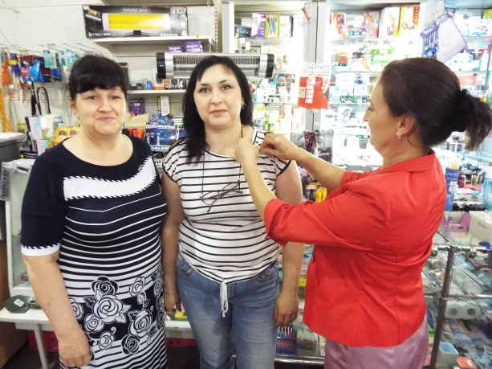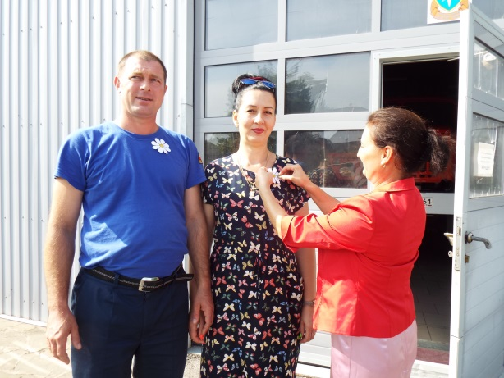
Уже стал традиционным праздник «День семьи, любви и верности». Здесь мы поздравляем наши многодетные семьи. Их чествуют работники администрации, а мы поздравляем концертными номерами. В это году он прошел в формате онлайн.
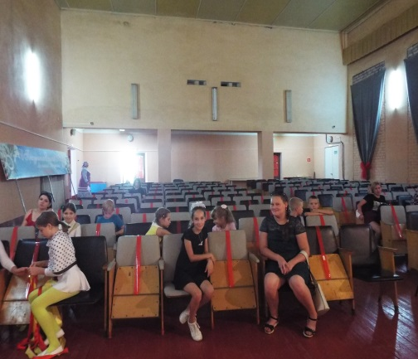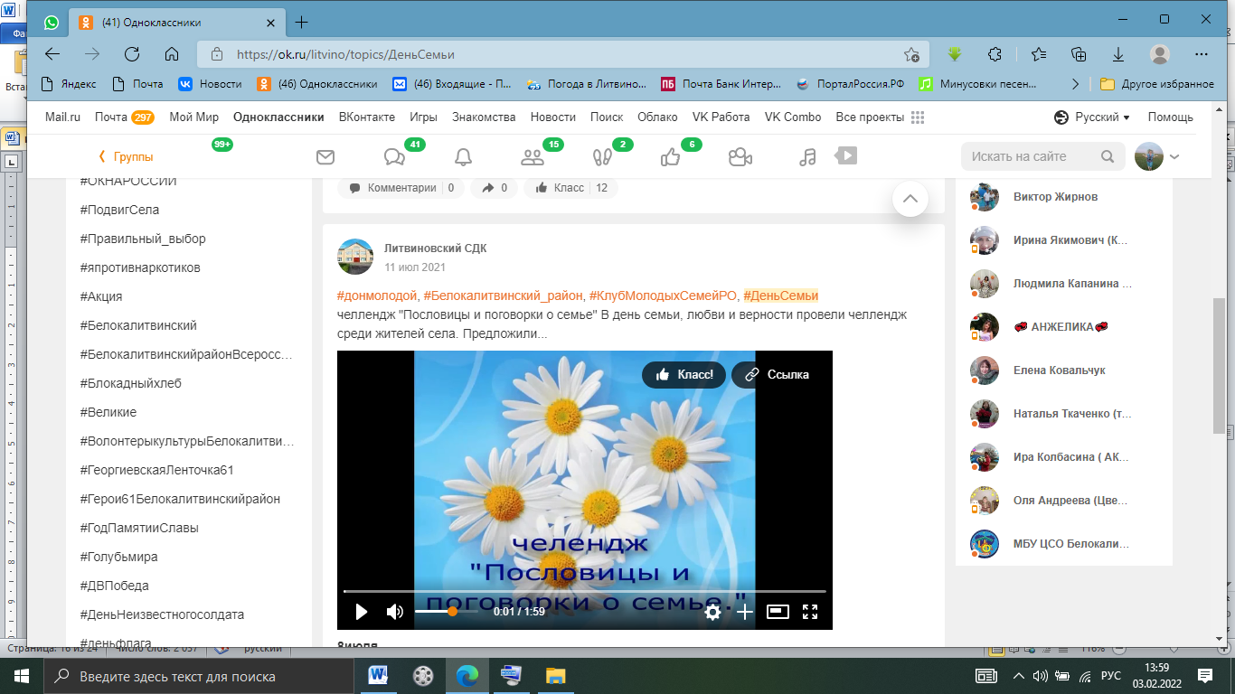
Провели челендж «Пословицы и поговорки о семье» .
При СДК работает семейный клуб «Гармония». Его работу тоже можно увидеть в онлайн формате – выставки поделок, рисунков и офлайн походы, встречи.
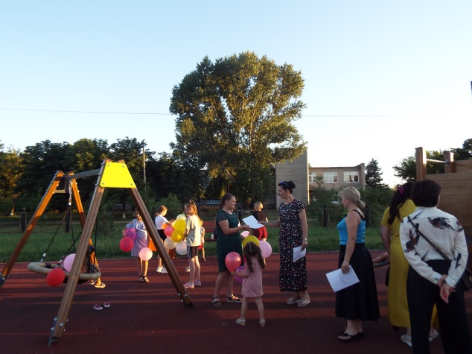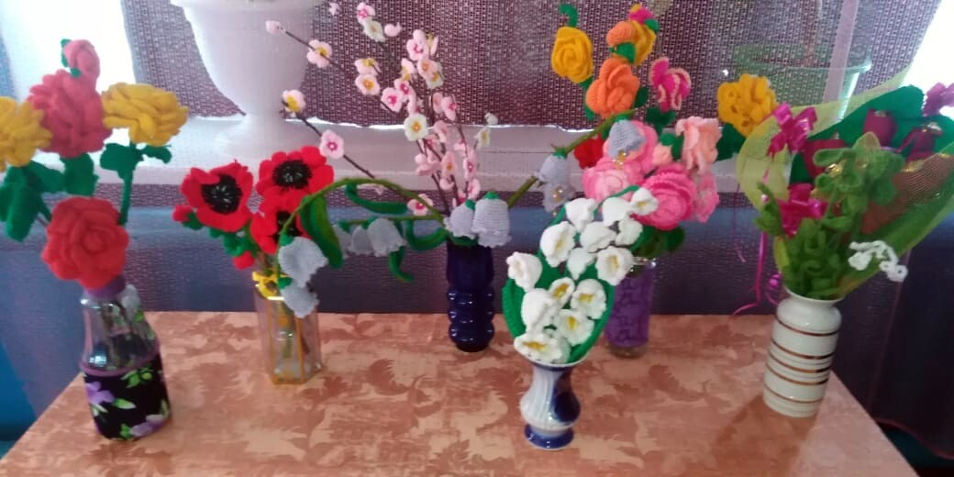
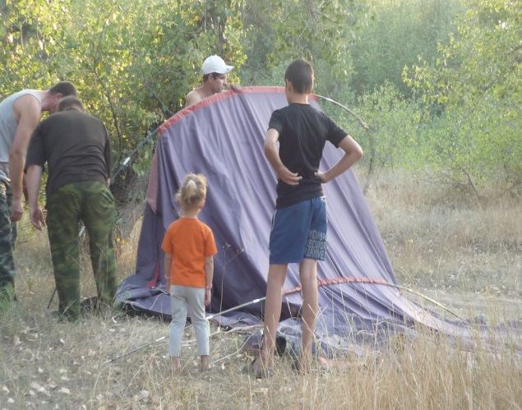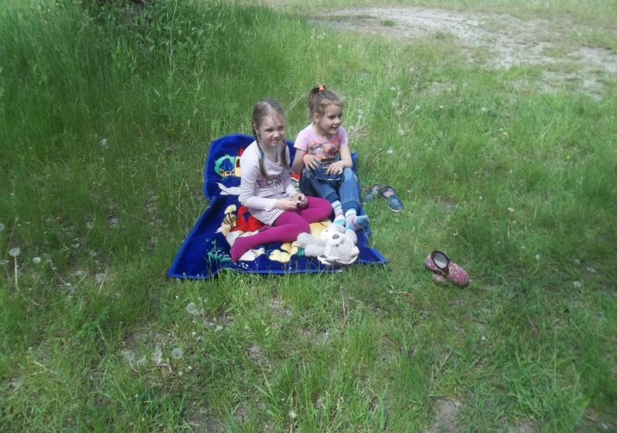
ОРГАНИЗАЦИЯ ДОСУГА.
Своей работой мы стараемся организовать отдых всего населения. Для этого в СДК проводим концерты, тематические вечера, вечера встречи, вечера отдыха, беседы, огоньки, конкурсные программы, интеллектуальные игры, посиделки и т.п.
. 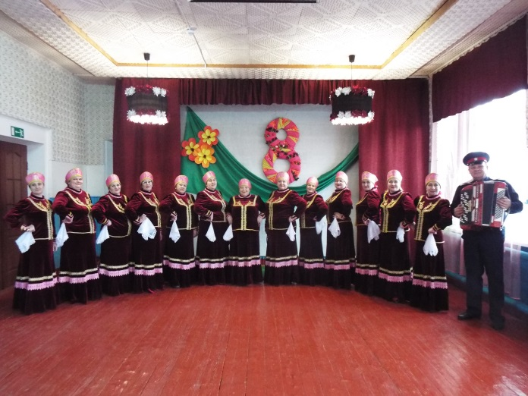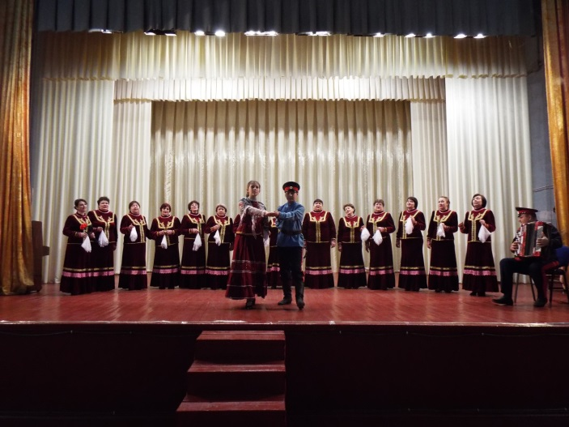
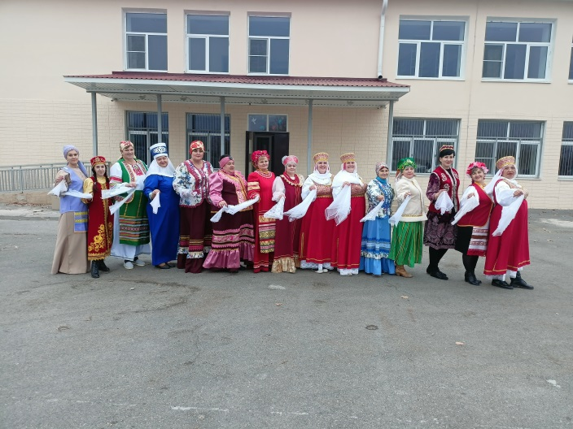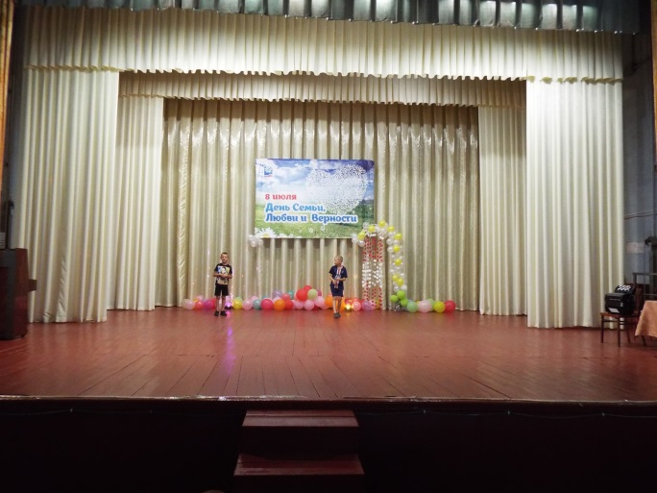
РАЗВИТИЕ САМОДЕЯТЕЛЬНОГО НАРОДНОГО ТВОРЧЕСТВА, ЛЮБИТЕЛЬСКИХ ОБЪЕДИНЕНИЙ.
На данный момент при СДК работает:
1.клуб «Сверстник»- возраст участников с 13-16 лет. С ними мы проводим беседы, диспуты, встречи, игры, конкурсы. Работает 2 раза в месяц.
2.клуб «Подружки»- возраст участников с 8-14 лет. С ними мы проводим беседы, диспуты, конкурсы, встречи, игры. Работает 2 раза в месяц.
3.клуб «Казачий круг»- возраст участников с 50– 80 лет. Проведение обрядов, песни, посиделки, огоньки. Работает 1 раза в два месяца.
4.клуб «Гармония»- возраст участников с 25-60 лет. Проводим вечера отдыха, посиделки, огоньки, встречи. Работает 1 раза в 2 месяца.
5.клуб «Кому за…»- возраст участников с 20-75 лет. Здесь мы формируем их группами – молодежь, средний возраст и пожилые люди. С ними мы проводим встречи, игры, конкурсы. Работает 1 раза в 2 месяца.
6.Народный хор «Сударушка» - возраст участников с 37-70лет.репетиции, выступления.
7.Вокальный ансамбль «Зоренька» - возраст участников с 37-70 лет репетиции, выступления.
8.Драм, кружок\детский\- возраст с 8-14 лет репетиции, выступления.
9.Драм. кружок\взрослый\ - возраст с 37-51лет репетиции, выступления.
10.Танцевальный\детский\ - возраст участников с8-10 лет репетиции, выступления.
11Танцевальный\взрослый\ - возраст участников с 14-16 лет репетиции, выступления.
12Хор казачьей песни\детский\ - возраст участников с 8-14 лет репетиции, выступления.
13. Эстрадная группа «Овация» \взрослая\ - возраст участников с 27-60 лет репетиции, выступления.
14.Эстрадная группа «Акварель» \детская\ - возраст участников с 5-14 лет репетиции, выступления.
15.Рисование - возраст участников 4-13 лет занятия, выставки.
16.клуб «Поэзии» - возраст участников 35-70 лет, выступления
17 «Муза» - возраст участников 8-14 лет, репетиции, выступления, художественное чтение
Наш народный хор «Сударушка» является постоянным участником районных, межрайонных фестивалей и конкурсов. В этом году принял участие в районных фестивалях «Троица», «Голос Дона». Во время пандемии приняли участие в фестивалях и конкурсах:
- Международный конкурс казачьей песни «Живи и пой – мой край родной!» (онлайн) - лауреат первой степени
- ст.Тацинская«По Дону песня льется» (онлайн)
- г.Рязань I Всероссийский конкурс-фестиваль «Звучание лета»
- ст.Тацинская «Лейся песня»
- ст.Обливская «А в сердце молодость поет»
- г.Краснодар «Живи и пой мой край родной» лауреат первой степени
- Усть-Донецкий район «Пухляковский август»
- г.Батайск фестиваль памяти Анжелики Поповой «Песня – душа моя»
- Кубанский казачий круг международный фестиваль «Всю красоту души – родному краю отдаю» лауреат первой степени
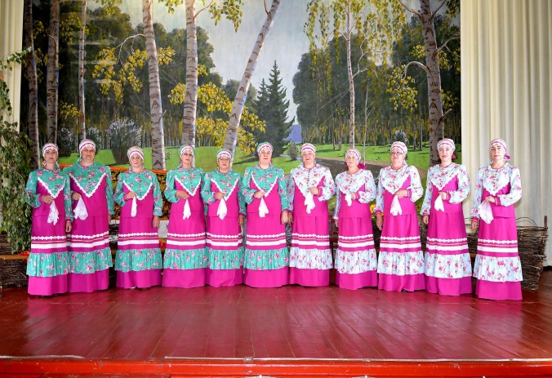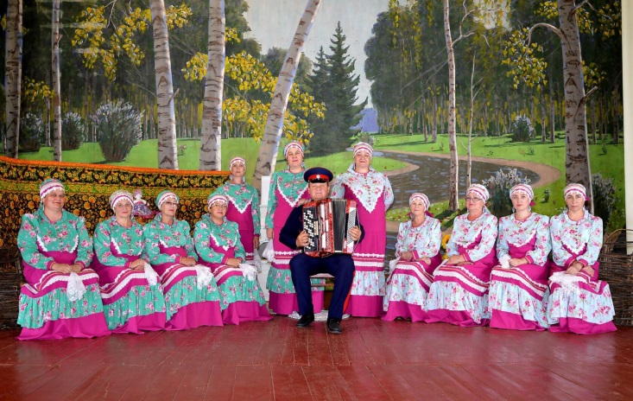
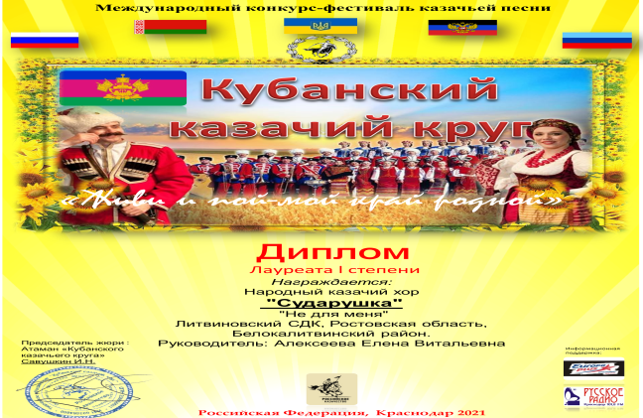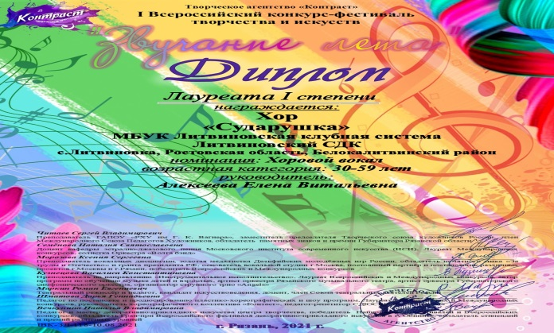
Приняли участие в районных онлайн фестивалях «Троица», «В Единстве наша сила», «Масленица», казачий поход.

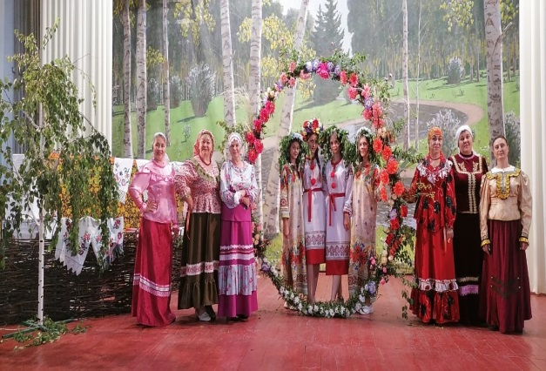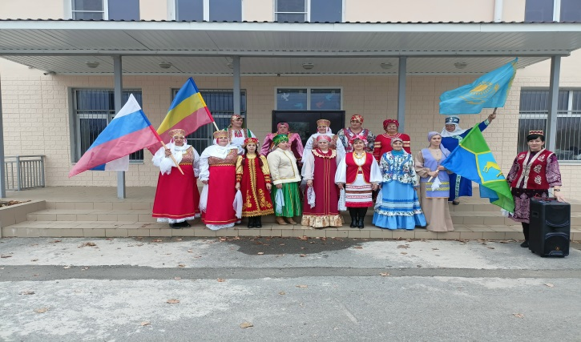
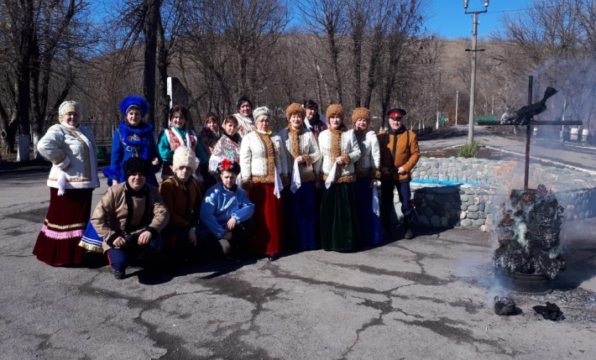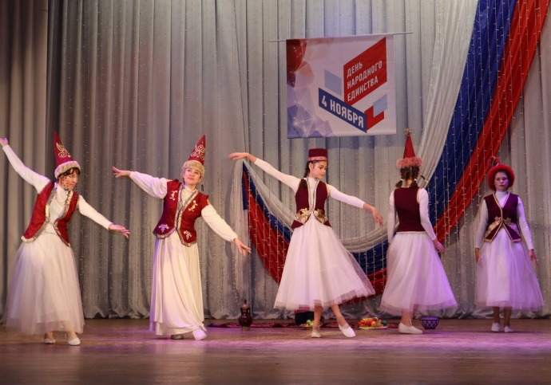
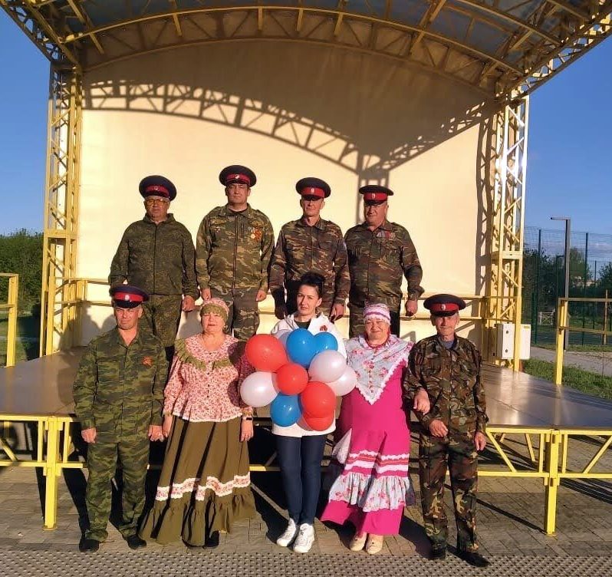

РАБОТА С МАСТЕРАМИ ДПИ, САМОДЕЯТЕЛЬНЫМИ ХУДОЖНИКАМИ.
Ведем работу по сотрудничеству с местными мастерами ДПИ.
База данных по мастерам ДПИ.
№  п\п | Ф.И.О. | Дата рождения | адрес
1 | Санакоева Наталья Степановна | 22 января 1950г | с. Литвиновка, пер. Солнечный 12 | Вышивка  (крест)
2 | Гладчук Ольга Васильевна | 01 января 1955г | с. Литвиновка, ул. Шолохова 10 | Вышивка  (крест),вязание
3 | Неграмотнова Татьяна Андреевна | 16сентября 1945г. | с. Литвиновка,пер.  Трудовой 8 | Вышивка (крест), вязание.
4 | Белогубова Светлана Миргаясовна | 14 марта 1963г | с. Литвиновка, ул. Центральная 2 | худ.плетение нитью, декупаж, жгутовая филигрань, вышивка лентами
5 | Коротких Надежда Ивановна | 29 мая 1935г | с. Литвиновка, ул. Центральная 39 | вышивка (гладь, крест,  бисер), вязание
6 | Никоненко Елена Михайловна | 02 декабря 1971г | с. Литвиновка, пер. Виноградный15 | вышивка (крест),вязание.
7 | Пантюшева Юлия Сергеевна | 21 октября 1982г | с. Литвиновка, ул. Луговая 26 | бисероплетение
8 | Пивоварова Мария Владимировна | 19 января 1980г | г. Белая Калитва, ул. Карла Маркса 43 | вязание крючком.
9 | Томаева Надежда Александровна | 15 мая 1982г | с. Литвиновка, ул. Центральная 39 | вязание, вышивка (крест),шитье, макраме, бижутерия
10 | Иванова  Алефтина  Габсиковна | 07 июля 1959г | с. Литвиновка  ул. Центральная | Вязание, шитье кукол, казанши
11 | Мартыненко Ольга Владимировна | 06 сентября 1974г | с. Литвиновка ул. Центральная 45 | топиарии

Пропагандируем любительское изобразительное и декоративно-прикладное искусство, приобщаем взрослое население и подрастающее поколение к народному творчеству, оказываем помощь самодеятельным художникам и мастерам декоративно-прикладного искусства в продвижении и реализации авторских работ.
Мы проводим выставки их работ. Работы наших мастеров были выставлены в г. Белая Калитва. Многие наши мастера уже получали единовременную выплату Губернатора области. Мы ведем картотеку по мастерам – умельцам.
В этом году наши мастерицы приняли участие во многих конкурсах:
- х.Погорелов «Город мастеров»
- III Всероссийский конкурс изобразительного и декоративно-прикладного искусства «Искусство ремесла» (онлайн)
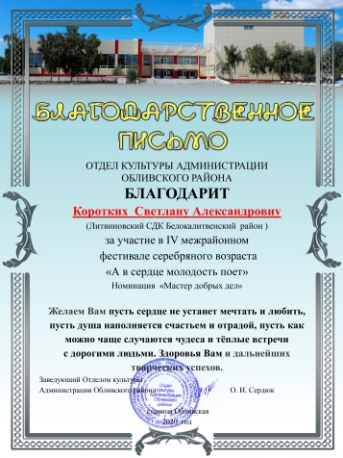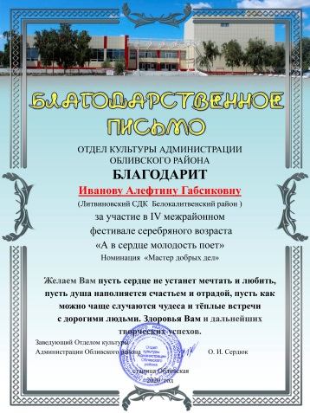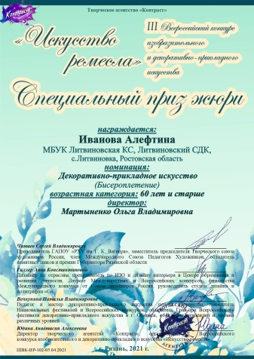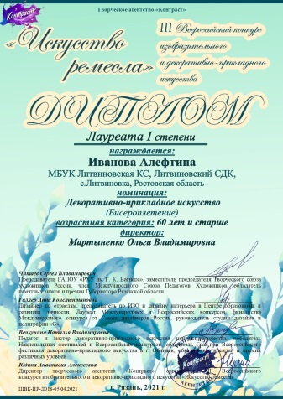
ИЗУЧЕНИЕ ОБЩЕСТВЕННОГО МНЕНИЯ О РАБОТЕ УЧРЕЖДЕНИЯ.
В СДК ведется работа по изучению запросов и интересов жителей села. Мы проводим это в формах анкет, устные опросы.
Провели устный опрос населения на тему «Как вам работа СДК?». Пожелания все были записаны, мы постараемся добавить то, о чем говорили жители. Например, показ фильмов и мультфильмов, проводить больше Музыкальных гостиных.
Анализируя деятельность Дома культуры можно сделать вывод: заметно улучшилось качество проводимых культурно-массовых мероприятий, вырос интерес населения к работе учреждения не только офлайн, но и онлайн, соответственно повысилась посещаемость и просмотры в социальных сетях.
Однако существуют проблемы, решение которых очень важно для качественного выполнения услуг, предоставляемых учреждением культуры:
- Здание требует капитального ремонта.
- Недостаточно помещений для занятий кружковой деятельностью.
- Отсутствие необходимого количества сценических и театральных костюмов.
- Недостаток персональных компьютеров и оргтехники.
- Недостаток световой аппаратуры.
- Нехватка денежных средств на приобретение необходимого оборудования.
Благодаря финансовой помощи депутата Законодательного собрания Ростовской области Тарасенко В.П, для СДК были приобретены новые мягкие кресла в зрительный зал и звуковая аппаратура.
В завершении можно сказать, что Литвиновский СДК развивается, обеспечивая жителям села, равный с горожанами доступ к образовательным и культурным ценностям, вносит значительный вклад в общее дело развития культуры и искусства района. Творческий потенциал и наши достижения позволяют надеяться, что эта работа будет успешной. Коллектив учреждения готов работать в современном ритме опережая время!

